




令和７年８月２日（土）／野々市小学校グラウンド


【受付】午後６時２０分～６時４５分（野々市小学校プール側 受付テント）
時 間
【集合】午後６時４５分～７時００分（受付テント前）
【開始】午後７時１０分頃から ※ 雨天時はフォルテ大ホール
参加賞あるよ！
どんどん参加してね！


●中学生以下
出 場
●１チーム９～15人程度（プラカード持ち１名を含む）



●チームの先頭でプラカードを持つ人１名を準備
●衣装は自由！（ユニークな仮装も大歓迎！！）
審査基準
踊り手の個性・特徴・ユーモラス・団体の調和 など

●【市内５か所から発着】のっティシャトルバスもしくは
交通手段

【踊り大会参加者専用】のっティシャトルバスをご利用ください。
バス利用希望者には、後日参加人数+引率者５人分の乗車チケットを送付します。
※市内５か所から発着のっティシャトルバスの詳細は別紙参照。
※踊り大会参加者専用のっティシャトルバスは保健センターから運行します。（裏面参照）
※町内会館等まで送迎するバスの運行はありませんのでご了承ください。

締 切
７月９日（水）午後５時
窓口への持参、FAXで受付しています。QRコードからの申込もできます⇒
申し込み・大会に関する問い合わせ先 地域振興課 TEL（076）227-6121 FAX（076）227-6205

令和７年 じょんから踊り大会（子どもの部）申込書
チーム名 | ふりがな | 代表者氏名
団体・町内会名 |  | 電話番号 | 当日に連絡が取れるもの（携帯電話 等）
参加人数 | （プラカードを持つ人を含む人数）  人 | 連絡先  メールアドレス
住 所 | 〒
いずれかののっティシャトルバスを利用する場合、☑のうえ、乗車場所・予定時間を記載してください。 |  | □のっティシャトルバスを利用します  【乗車場所： 乗車時刻： 】

※ いただいた情報は「野々市じょんからまつり」以外の目的で使用することはありません。
踊り大会参加者専用のっティシャトルバス
（保健センター⇔文化会館フォルテ）
〇バス利用者は、後日送付する「踊り大会参加者専用往復バスチケット」を降車時に
車掌へ必ず提示してください
※紛失・当日お忘れになった等ご提示いただけない場合は運賃（片道100円）をお支払いいただきます
〇夏休みのっティ小学生無料乗車券（野々市市の小学生）も利用できます
〇引率者以外の保護者もご利用いただけますが、運賃のお支払いおよび他の大会参加者の乗車が優先となりますことをご了承ください
〇パークアンドライドとなりますので、お車でご来場の場合は、保健センター駐車場に駐車して、踊り大会参加者専用のっティシャトルバスをご利用ください
（保健センター駐車場が満車の場合は、老人福祉センター椿荘駐車場に駐車してください）
運行時間
行き（保健センター発） | 帰り（文化会館フォルテ発）
17:00・17:15・17:30・17:45・  18:00・18:15・18:30・18:45・19:00 | 20:15・20:30・20:45・  21:00・21:15・21:30・21:45

◇15分間隔での運行となりますが、18時台のバスは混み合う可能性が高いですので、お早めにご乗車ください

【自家用車駐車場・バス停留場所】
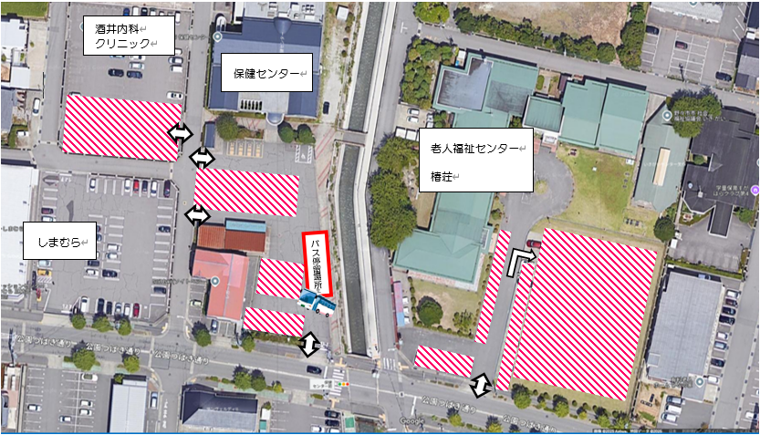
※自家用車は上図の斜線の場所に駐車してください
※駐車できる台数に限りがありますので、出来るだけ乗り合わせでお越しください
※老人福祉センター椿荘に駐車の際は、施設利用者にご注意ください
※近隣店舗や病院への駐車はイベントの存続に関わりますので絶対にしないでください

